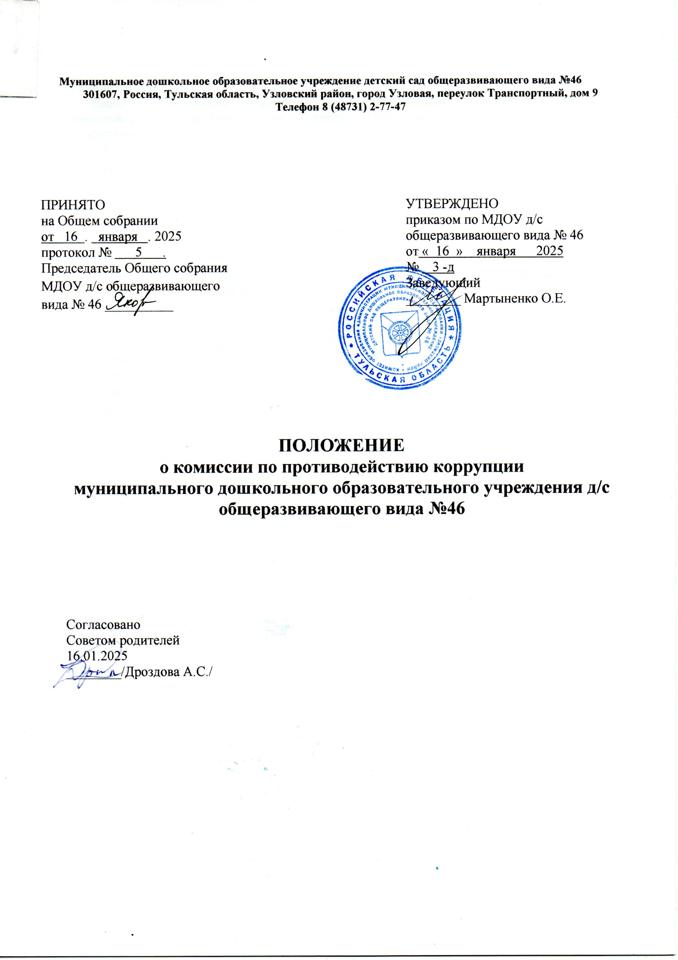

**Муниципальное дошкольное образовательное учреждение детский сад общеразвивающего вида №46**

**301607, Россия, Тульская область, Узловский район, город Узловая, переулок Транспортный, дом 9**

**Телефон 8 (48731) 2-77-47**

|  |  |  |
| --- | --- | --- |
| ПРИНЯТО  на Общем собрании  от 16 . января . 2025  протокол № 5 .  Председатель Общего собрания МДОУ д/с общеразвивающего вида № 46 __________ |  | УТВЕРЖДЕНО  приказом по МДОУ д/с общеразвивающего вида № 46  от « 16 » января 2025  № 3 -д  Заведующий  ________ Мартыненко О.Е. |

**ПОЛОЖЕНИЕ**

**о комиссии по противодействию коррупции**

**муниципального дошкольного образовательного учреждения д/с общеразвивающего вида №46**

|  |  |  |
| --- | --- | --- |
| Согласовано  Советом родителей  16.01.2025  ________/Дроздова А.С./ |  |  |

**1. Общие положения.**

1.1. Настоящее Положение о комиссии по противодействию коррупции в МДОУ д/с общеразвивающего вида №46 (далее по тексту – Положение) разработано на основании и в соответствии с:

* Законом РФ от 25 декабря 2008г. № 273-ФЗ «О противодействии коррупции»;
* Указом Президента Российской Федерации от 2 апреля 2013г. № 309 «О мерах по реализации отдельных положений Федерального закона «О противодействии коррупции»;
* Кодексом Российской Федерации об административных правонарушениях (КОАП РФ) от30.12.2001 № 195-ФЗ;
* Законом РФ от 29.12.2012 г. № 273-ФЗ «Об образовании в Российской Федерации»;
* Уставом ДОУ.

1.2. Комиссия является совещательным органом, который систематически осуществляет комплекс мероприятий по:

* выявлению и устранению причин и условий, порождающих коррупцию;
* выработке оптимальных механизмов защиты от проникновения коррупции в детском саду, снижению коррупционных рисков;
* созданию единой системы мониторинга и информирования сотрудников по проблемам коррупции;
* антикоррупционной пропаганде и воспитанию;
* привлечению общественности и СМИ к сотрудничеству по вопросам противодействия коррупции в целях выработки у сотрудников навыков антикоррупционного поведения в сферах с повышенным риском коррупции, а также формирования нетерпимого отношения к коррупции.

1.3. Понятия, используемые в данном Положении:

***Коррупция*** – злоупотребление служебным положением, дача взятки, получение взятки, злоупотребление полномочиями, коммерческий подкуп, либо иное незаконное использование физическим лицом своего должностного положения вопреки законным интересам общества и государства в целях получения выгоды в виде денег, ценностей, иного имущества или услуг имущественного характера, иных имущественных прав для себя или для третьих лиц либо незаконное предоставление такой выгоды указанному лицу другими физическими лицами. Коррупцией также является совершение перечисленных деяний от имени или в интересах юридического лица (пункт 1 статьи 1 Федерального закона от 25 декабря 2008 г. № 273-ФЗ «О противодействии коррупции»).

***Противодействие коррупции*** – деятельность федеральных органов государственной власти, органов государственной власти субъектов Российской Федерации, органов местного самоуправления, институтов гражданского общества, организаций и физических лиц в пределах их полномочий (пункт 2 статьи 1 Федерального закона от 25 декабря 2008 г. № 273-ФЗ «О противодействии коррупции»):

а) по предупреждению коррупции, в том числе по выявлению и последующему устранению причин коррупции (профилактика коррупции);

б) по выявлению, предупреждению, пресечению, раскрытию и расследованию коррупционных правонарушений (борьба с коррупцией);

в) по минимизации и (или) ликвидации последствий коррупционных правонарушений.

***Контрагент*** – любое российское или иностранное юридическое или физическое лицо, с которым организация вступает в договорные отношения, за исключением трудовых отношений.

***Взятка*** – получение должностным лицом, иностранным должностным лицом либо должностным лицом публичной международной организации лично или через посредника денег, ценных бумаг, иного имущества либо в виде незаконных оказания ему услуг имущественного характера, предоставления иных имущественных прав (в том числе, когда взятка по указанию должностного лица передается иному физическому или юридическому лицу) за совершение действий (бездействие) в пользу взяткодателя или представляемых им лиц, если такие действия (бездействие) входят в служебные полномочия должностного лица либо если оно в силу должностного положения может способствовать таким действиям (бездействию), а равно за общее покровительство или попустительство по службе.

***Коммерческий подкуп*** – незаконные передача лицу, выполняющему управленческие функции в коммерческой или иной организации, денег, ценных бумаг, иного имущества, а так же незаконные оказание ему услуг имущественного характера, предоставление иных имущественных прав (в том числе когда по указанию такого лица имущество передается, или услуги имущественного характера оказываются, или имущественные права предоставляются иному физическому или юридическому лицу) за совершение действий (бездействие) в интересах дающего или иных лиц, если указанные действия (бездействие) входят в служебные полномочия такого лица либо если оно в силу своего служебного положения может способствовать указанным действиям (бездействию)

***Конфликт интересов*** – ситуация, при которой личная заинтересованность (прямая или косвенная) работника (представителя организации) влияет или может повлиять на надлежащее исполнение им должностных (трудовых) обязанностей и при которой возникает или может возникнуть противоречие между личной заинтересованностью работника (представителя организации) и правами и законными интересами организации, способное привести к причинению вреда правам и законным интересам, имуществу и (или) деловой репутации организации, работником (представителем организации) которой он является.

***Личная заинтересованность работника (представителя организации)*** – возможность получения доходов в виде денег, иного имущества, в том числе имущественных прав, услуг имущественного характера, результатов выполненных работ или каких-либо выгод (преимуществ) лицом, указанным в [части 1](https://www.consultant.ru/document/cons_doc_LAW_482878/5d02242ebd04c398d2acf7c53dbc79659b85e8f3/#dst123) настоящей статьи, и (или) состоящими с ним в близком родстве или свойстве лицами (родителями, супругами, детьми, братьями, сестрами, а также братьями, сестрами, родителями, детьми супругов и супругами детей), гражданами или организациями, с которыми лицо, указанное в [части 1](https://www.consultant.ru/document/cons_doc_LAW_482878/5d02242ebd04c398d2acf7c53dbc79659b85e8f3/#dst123) настоящей статьи, и (или) лица, состоящие с ним в близком родстве или свойстве, связаны имущественными, корпоративными или иными близкими отношениями (ст.10 Федерального закона №273-ФЗ).

1.4. Настоящее Положение вступает в силу с момента его утверждения приказом по образовательному учреждению.

**2. Задачи Комиссии**

Комиссия для решения стоящих перед ней задач:

2.1. Участвует в разработке и реализации приоритетных направлений антикоррупционной политики.

2.2. Координирует деятельность ДОУ по устранению причин коррупции и условий им способствующих, выявлению и пресечению фактов коррупции и её проявлений.

2.3. Вносит предложения, направленные на реализацию мероприятий по устранению причин и условий, способствующих коррупции в ДОУ.

2.4. Вырабатывает рекомендации для практического использования по предотвращению и профилактике коррупционных правонарушений в деятельности ДОУ.

2.5. Оказывает консультативную помощь субъектам антикоррупционной политики детского сада по вопросам, связанным с применением на практике общих принципов служебного поведения сотрудников и других участников учебно-воспитательного процесса.

2.6. Взаимодействует с правоохранительными органами по реализации мер, направленных на предупреждение (профилактику) коррупции и на выявление субъектов коррупционных правонарушений.

**3. Порядок формирования и деятельность Комиссии**

3.1. Комиссия состоит из 5 членов. Состав членов Комиссии рассматривается и утверждается на общем собрании коллектива детского сада. Ход рассмотрения и принятое решение фиксируется в протоколе Общего собрания, а состав Комиссии утверждается приказом по ДОУ.

3.2. В состав Комиссии входят:

* представители педагогического совета;
* представители обслуживающего персонала;
* представитель профсоюзного комитета работников детского сада.

3.3. Присутствие на заседаниях Комиссии ее членов обязательно. Они не вправе делегировать свои полномочия другим лицам.

В случае отсутствия возможности членов Комиссии присутствовать на заседании, они вправе изложить свое мнение по рассматриваемым вопросам в письменном виде.

3.4. Заседание Комиссии правомочно, если на нем присутствует не менее двух третей общего числа его членов. В случае несогласия с принятым решением, член Комиссии вправе в письменном виде изложить особое мнение, которое подлежит приобщению к протоколу.

3.5. Член Комиссии добровольно принимает на себя обязательства о неразглашении сведений затрагивающих честь и достоинство граждан и другой конфиденциальной информации, которая рассматривается (рассматривалась) Комиссией. Информация, полученная Комиссией, может быть использована только в порядке, предусмотренном федеральным законодательством об информации, информатизации и защите информации.

3.6. Председатель Комиссии избирается на первом заседании Комиссии открытым голосованием простым большинством голосов от общего численного состава Комиссии.

3.7. Из состава Комиссии председателем назначаются заместитель председателя и секретарь.

3.8. Заместитель председателя Комиссии, в случаях отсутствия председателя Комиссии, по его поручению, проводит заседания Комиссии. Члены Комиссии осуществляют свою деятельность на общественных началах.

3.9. Секретарь Комиссии:

* организует подготовку материалов к заседанию Комиссии, а также проектов его решений;
* информирует членов Комиссии о месте, времени проведения и повестке дня очередного заседания Комиссии, обеспечивает необходимыми справочно-информационными материалами.

**4. Полномочия Комиссии**

4.1. Комиссия координирует деятельность детского сада по реализации мер противодействия коррупции.

4.2. Комиссия вносит предложения на рассмотрение педагогического совета детского сада по совершенствованию деятельности в сфере противодействия коррупции, а также участвует в подготовке проектов локальных нормативных актов по вопросам, относящимся к ее компетенции.

4.3. Участвует в разработке форм и методов осуществления антикоррупционной деятельности и контролирует их реализацию.

4.4. Содействует работе по проведению анализа и экспертизы издаваемых администрацией ДОУ документов нормативного характера по вопросам противодействия коррупции.

4.5. Рассматривает предложения о совершенствовании методической и организационной работы по противодействию коррупции в детском саду.

4.6. Содействует внесению дополнений в нормативные правовые акты с учетом изменений действующего законодательства.

4.7. Создает рабочие группы для изучения вопросов, касающихся деятельности Комиссии, а также для подготовки проектов соответствующих решений Комиссии.

4.8. Полномочия Комиссии, порядок её формирования и деятельности определяются настоящим Положением.

4.9.  В зависимости от рассматриваемых вопросов, к участию в заседаниях Комиссии могут привлекаться иные лица, по согласованию с председателем Комиссии.

4.10. Решения Комиссии принимаются на заседании открытым голосованием простым большинством голосов присутствующих членов Комиссии и носят рекомендательный характер, оформляется протоколом, который подписывает председатель Комиссии, а при необходимости, реализуются путем принятия соответствующих приказов и распоряжений заведующей, если иное не предусмотрено действующим законодательством. Члены Комиссии обладают равными правами при принятии решений.

**5. Обеспечение участия общественности в деятельности Комиссии.**

5.1. Все участники учебно-воспитательного процесса, представители общественности вправе направлять, в Комиссию обращения по вопросам противодействия коррупции, которые рассматриваются на заседании Комиссии.

5.2. На заседание Комиссии могут быть приглашены представители общественности. По решению председателя Комиссии, информация не конфиденциального характера о рассмотренных Комиссией проблемных вопросах, может передаваться в СМИ (официальный сайт ДОУ) для опубликования.

**6. Взаимодействие**

6.1. Председатель комиссии, заместитель председателя комиссии, секретарь комиссии и члены комиссии непосредственно взаимодействуют:

* с педагогическим коллективом по вопросам реализации мер противодействия коррупции, совершенствования методической и организационной работы по противодействию коррупции в детском саду;
* с Советом родителей по вопросам совершенствования деятельности в сфере противодействия коррупции, участия в подготовке проектов локальных нормативных актов по вопросам, относящимся к компетенции Комиссии, информирования о результатах реализации мер противодействия коррупции в детском саду, по вопросам антикоррупционного образования и профилактических мероприятиях;
* с администрацией детского сада по вопросам содействия в работе по проведению анализа и экспертизы издаваемых документов нормативного характера в сфере противодействия коррупции;
* с работниками (сотрудниками) детского сада и гражданами по рассмотрению их письменных обращений, связанных с вопросами противодействия коррупции в детском саду;
* с правоохранительными органами по реализации мер, направленных на предупреждение (профилактику) коррупции и на выявление субъектов коррупционных правонарушений.

6.2. Комиссия работает в тесном контакте:

* с органами местного самоуправления, правоохранительными, контролирующими, налоговыми и другими органами по вопросам, относящимся к компетенции Комиссии, а также по вопросам получения в установленном порядке необходимой информации от них, внесения дополнений в нормативные правовые акты с учетом изменений действующего законодательства.

**7. Внесение изменений**

7.1. Внесение изменений и дополнений в настоящее Положение осуществляется путем подготовки проекта о внесении изменений и дополнений.

7.2. Утверждение вносимых изменений и дополнений в Положение осуществляется после принятия решения Общего собрания коллектива ДОУ с последующим утверждением приказом по детскому саду.